226. Invert Binary Tree

Invert a binary tree.
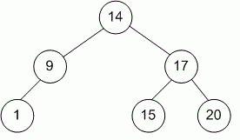 to 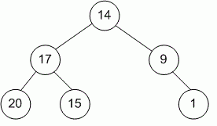

226. Инвертирование бинарного дерева

Инвертируйте бинарное дерево.

в

// C++
/**
* Definition for a binary tree node.
* struct TreeNode {
* int val;
* TreeNode *left;
* TreeNode *right;
* TreeNode(int x) : val(x), left(NULL), right(NULL) {}
* };
*/
class Solution {
public:
TreeNode* invertTree(TreeNode* root) {

}
};

// Java
/**
* Definition for a binary tree node.
* public class TreeNode {
* int val;
* TreeNode left;
* TreeNode right;
* TreeNode(int x) { val = x; }
* }
*/
public class Solution {
public TreeNode invertTree(TreeNode root) {

}
}

РЕШЕНИЕ
структуры данных - деревья

Анализ алгоритма
Если root = NULL, то инвертированным для пустого дерева будет пустое.
Далее для каждой вершины следует переставить местами левого и правого сына. То есть root -> left присвоить инвертированное правое поддерево, а root -> right присвоить инвертированное левое поддерево.

Реализация алгоритма

class Solution
{
public:
TreeNode* invertTree(TreeNode* root)
{
if (root == NULL) return root;
TreeNode* temp = root->left;
root->left = invertTree(root->right);
root->right = invertTree(temp);
return root;
}
};

Java реализация

public class Solution
{
public TreeNode invertTree(TreeNode root)
{
if (root == null) return root;
TreeNode temp = root.left;
root.left = invertTree(root.right);
root.right = invertTree(temp);
return root;
}
}

